請使用參數執行程式

請依照以下參數格式執行 :

./HW1_N26XXXXXX.exe Pattern tree testbench

執行檔名稱(格式: HW1_學號.exe) Pattern tree.v檔 testbench檔名稱

輸出格式範例 : (在terminal顯示)

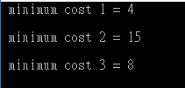

**作業繳交 :**

請上傳你的.cpp檔以及執行檔到moodle上，檔名如下:

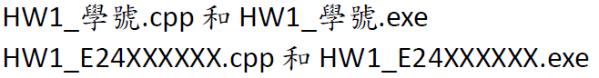

**作業方法**可參考以下資料結構與psudo code :

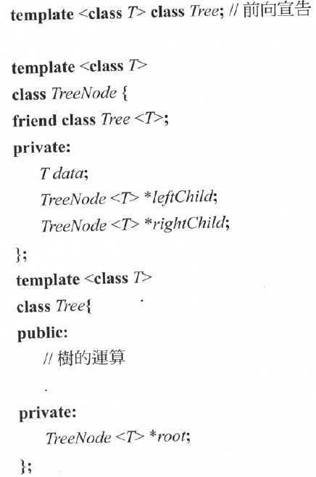

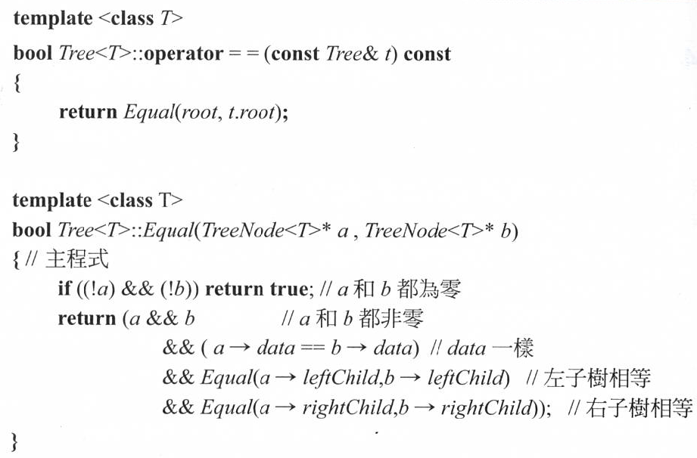

P.S. 若不會使用參數，可以參考 “ 輸入參數.doc檔 ” 以及以下說明!!!

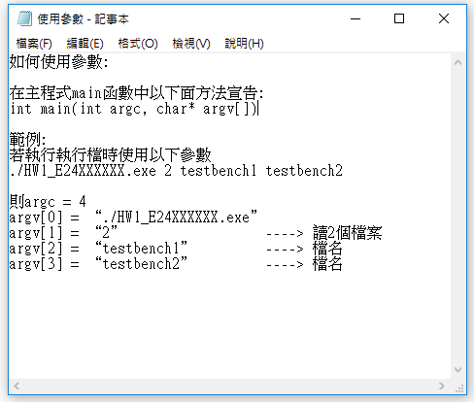

Testbench 說明 :

以下的testbench.v檔範例會對應為右邊的電路結構。

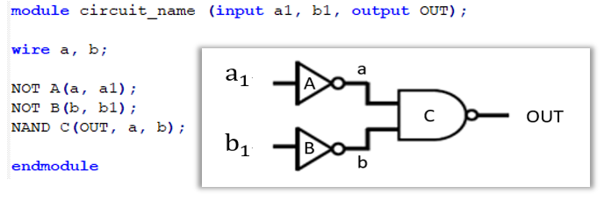

Pattern tree.v檔說明 :

以下的.v檔代表此pattern_tree4 的cost等於3，如右邊電路圖所示。

